[Tapez le nom de la société]

Les petites annonces
Un moyen pour communiquer
2e année

- Observer un magazine
Vous allez tous recevoir une « Quinzaine » que nous allons observer ensemble.
La première de couverture
* A votre avis, quel est le contenu de ce magazine ?
* Comment l’avez-vous deviné ?
La deuxième de couverture
* Quelles informations pratiques y sont contenues ?
L’intérieur du magazine
* Comment sont présentés les articles ?
* Les articles sont-ils disposés de manière précise ?
* Les articles sont-ils spécifiques : types et genre de textes ? (au début du magazine et à la fin)
* Comment sont organisés les différents textes ?
* A quoi sert ce type de magazine ? Et les textes qui y sont présentés ?
Votre utilisation
* Avez-vous déjà utilisé ce type de magazine ? Pourquoi ?
* Si vous deviez rechercher/vendre un objet ou autre, utiliseriez-vous ce magazine et pourquoi ?
* Est-ce que le prix à la ligne d’une annonce vous empêcherait de la publier ? Et pourquoi ? (internet, annonces gratuites,…)

- Bain de textes
Lis les textes ci-dessous. Et réponds aux questions.
* De quel type de texte s’agit-il ? __________________________________________________
* Peux-tu nommer le genre de texte dont il s’agit ? _________________________________
______________________________________________________________________________________________________________________________________________________________________________________________________________________________________________________
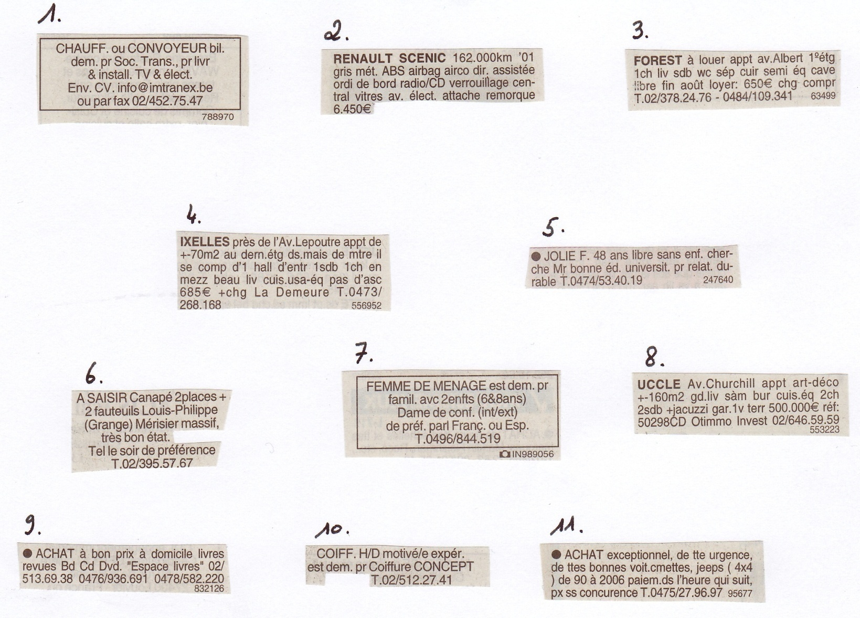
* D’après toi, à quoi peut servir ce type de texte ? Et où le trouve-t-on ?
____________________________________________________________________________________________________________________________________________________________________________________________________________________________________________________________________________________________________________________________________________________________________________________________________________________________________________________________________________________________________________

- Fiche de structuration : les petites annonces

1. Définition d’une petite annonce
Petite annonce = __________________________________________________________
_________________________________________________________________________________________________________________________________________________________________________________________________________________________________.
Elle permet à un vendeur _________________ les acheteurs potentiels. Elle a pour but _____________________ un acheteur potentiel que l’objet d’occasion vendu lui conviendra.
Elle a également pour objet d’informer un public cible du déroulement d’un évènement. De ce fait, elle permet à un organisateur d’évènement d’informer son public.
Les petites annonces permettent aussi de rechercher ou de proposer un emploi à quelqu’un.
D’autres, ont pour objet de proposer et de rechercher des relations entre personnes, qu’elles soient amicales ou autres.
2. Caractéristiques
Le vocabulaire employé concerne principalement _________________________
___________________________________________________________________________.
Les mots sont généralement abrégés de la manière la plus sommaire afin de pouvoir dire un ________________ de choses en un __________________ de caractères (lettres et signes).
Elle contient souvent les ________________________ d’une personne de contact ainsi que des ______________________.
La petite annonce à un coût. Son prix se fait généralement à la ligne.
Elle doit être __________________________________________ et présenter un maximum d’informations essentielles.
Elles peuvent être classées par ___________________ : achat/vente (immobilier, automobiles, objets en tout genre), rencontres, recherches/offres d’emploi.
Elle est parfois encadrée ou en couleur.
- Classer les petites annonces
Reprends les petites annonces du bain de texte (page 2) et classe-les dans les 5 catégories que nous avons déjà évoquées lors de l’observation de la « Quinzaine ».
Rubrique | Numéro de(s) annonce(s)
Achat/vente d’automobiles
Rencontres
Immobilier
Recherche/offre d’emploi
Achat/vente d’objets en tous genres

Reprends ta « Quinzaine » et recherches d’autres rubriques dont nous n’aurions pas pris compte. Cites-les ci-dessous et colle un exemple d’annonce pour chacune (découpe et colle-la ou recopie-la)
__________________________________________________________________________________________________________________________________________________________________________________________________________________________________________________________________________________________________________________________________________________________________________________________________________________________
- Réduire le coût
Malheureusement, rédiger une petite annonce n’est pas gratuit. Cela peut même couter cher.
Regarde les prix pratiqué par la Quinzaine. A ton avis, de quoi va pouvoir dépendre le prix de ton annonce ?
________________________________________________________________________________________________________________________________________________________________________________________________________________________________________________________________________________________________________________________________________
De manière à réduire les coûts d’insertion d’une petite annonce dans un journal, celui qui l’écrit utilise énormément d’__________________________.
De cette manière, il peut donner beaucoup d’___________________ en peu de _______.

- Les abréviations
Reprends les petites annonces du bain de texte et liste les abréviations qu’elles présentent dans la colonne de gauche. Ensuite, tente de remplacer chaque abréviation par le mot complet.
Abréviation | Mot complet
_______________________________________________________________________________________________________________________________________________________________________________________________________________________________________________________________________________________________________________________________________________________________________________________________________________________________________________________________________________________________________________________________________________________________________________________________________________________________________________________________________________________ | _______________________________________________________________________________________________________________________________________________________________________________________________________________________________________________________________________________________________________________________________________________________________________________________________________________________________________________________________________________________________________________________________________________________________________________________________________________________________________________________________________________________

Règles concernant les abréviations
Les règles d’abréviation en vigueur dans la rédaction des petites annonces ne sont pas clairement définies et peuvent donc être adaptées par l’auteur de l’annonce. Certaines abréviations sont codifiées, d’autres non.
Pour connaitre quelques abréviations couramment utilisées, regarde la liste de la page suivante.

EXERCICES
1. Traduis en français correct les extraits de petites annonces suivants.
- à v. bel appt XL _________________________________________________________
___________________________________________________________________________
- ch de tte urg. voit. occ. _________________________________________________
___________________________________________________________________________
- eng. coiff. Exp. 2ans exig. ________________________________________________
___________________________________________________________________________
- à louer sup. mais. prov. Bxl. ______________________________________________
___________________________________________________________________________
- restaur. eng. étud. pr. trav. 8h/sem ______________________________________
___________________________________________________________________________
2. Exercice inverse. A toi d’abréger les formules suivantes.
- A vendre, une Ford Ka de 2007 d’occasion pour 2500euros.
______________________________________________________________________________________________________________________________________________________
- Recherchons étudiant pour faire du baby-sitting le week-end.
______________________________________________________________________________________________________________________________________________________
- A louer, un appartement de 3 chambres au 1e étage pour 500euros.
______________________________________________________________________________________________________________________________________________________

Les plus courantes abréviations dans les petites annonces
amén. = aménagement
apart, appt = appartement
arr = arrondissement
asc = acenseur
box = garage
bur = bureau
CC = charge comprise ou commission comprise
ch, chbr = chambre
cuis = cuisine
cuis. amén = cuisine americaine
ent. = entrée
ét = étage
FAI = frais d'agence inclus
gge = garage
HSP = hauteur sous plafond
imm = immeuble
jard. = jardin
larg. = largeur
ling = lingerie
nbx = nombreux
p = pièce
park, pkg = parking
PdT = pierre de taille
pisc. = piscine
prof. = profondeur
pte = porte
px = prix, loyer
quart = quartier
rdc, RdC = rez-de-chaussée
rés = résidence
s. d'eau = salle d'eau
sdb, SdB = salle de bains
sdd, SdD = salle de douche
séj = salle de séjour
sép. = séparé
SH = surface habitable
s/terrain = sous terrain
ss, s/s = salle de séjour
TBE = très bon état
vd, vds = vends
voit = voiture

- Rédiger une petite annonce
Pour qu’une petite annonce soit complète et compréhensible, il faut qu’elle contienne un certain nombre d’informations. Quelles sont, selon toi, les informations qui doivent absolument apparaître dans une petite annonce des rubriques suivantes :
- Offre d’emploi comme étudiant :

- Vente d’une console de jeu :

- Annonce immobilière :

EXERCICE
Voici un brouillon réalisé par quelqu’un qui veut vendre un bien immobilier :
« Je vends un pavillon construit en 1975, rue Lamarque, à Plinville. La surface en est de 150 mètres carrés. On y arrive par une petite allée pavée traversant un joli jardin de 15 mètres sur 30. Il y a de nombreux arbres fruitiers et des fleurs. Le chauffage est électrique. La maison comporte un étage et il n’y a pas de voisins de chaque côté, seulement en face. Derrière, j’ai un beau potager de 15 mètres sur 5. Au sous-sol, on peut garer deux voitures. Si on le voulait on pourrait faire des chambres dans le grenier, en plus des 3 chambres du premier étage. Au rez-de-chaussée, il y a un séjour avec cheminée, une salle d’eau, une cuisine complète et un W.C. A l’étage, j’ai une salle de bains et une salle de douche avec W.C. Un escalier en chêne avec une rampe permet d’aller à l’étage et même au grenier. Les commerçants sont tout près, ainsi que l’école primaire et le collège. Le terrain est entièrement clos. Le prix de vente sera d’un million de francs. »
* Que peux-tu reprocher à ce texte ?
________________________________________________________________________________________________________________________________________________________________________________________________________________________________________________________________________________________________________________________________________
* Sélectionne les éléments importants pour une vente en les soulignant.
* Mets de l’ordre en classant les éléments : extérieur, quartier, description,…
* Que manque-t-il pour établir un contact ? Invente les renseignements manquants.
______________________________________________________________________________________________________________________________________________________________________________________________________________________________________________________
* Remplis le gabarit de la page suivante en écrivant en majuscules et en utilisant des abréviations. Réalise un brouillon ci-dessous avant de recopier ton annonce sur le gabarit.
________________________________________________________________________________________________________________________________________________________________________________________________________________________________________________________________________________________________________________________________________________________________________________________________________________________________________________________________________________________________________________________________________________________________________________________________________________________________________________________________________________
Choisi un objet personnel dont tu n’as plus besoin et rédige une petite annonce qui te permettrai de le vendre. N’oublie aucun élément, pour ce faire, liste les éléments indispensables pour rédiger ton annonce. Ensuite, rédige ton annonce tout en précisant tes coordonnées.
________________________________________________________________________________________________________________________________________________________________________________________________________________________________________________________________________________________________________________________________________________________________________________________________________________________________________________________________________________________________________________________________________________________________________________________________________________________________________________________________________________________________________________________________________________________________________________________________________________________________________________________________________________________________________________________________________________________________________________________________________________________
Pour rédiger ton annonce, choisis une des deux situations suivantes. Attention ! N’oublie jamais qu’il faut faire COURT pour payer MOINS. Sois attentif aux options de parution que l’on te demande, de manière à remplir correctement le bulletin.
Rédige d’abord ton annonce sur une feuille de brouillon avant de la recopier dans la grille. Une fois que ton annonce est recopiée, c’est à toi d’en calculer le prix !!!

SITUATION n°1
Tu es un patron d’entreprise d’électricité. Deux de tes électriciens sont partis à la retraite et tu dois absolument les remplacer. Ton enterprise est située à Saint-Gilles. Tu demandes que le candidat soit sérieux, en possession d’un permis B et ait au minimum deux ans d’expérience dans une enterprise. Un CV est à te remettre en main propre après avoir pris rendez-vous par téléphone. (0478/234.573)
Mark Lijtens
Rue d'Islande 14
1060 Saint Gilles
SITUATION n°2
Tu viens de terminer une 6ème P en électricité et te voilà sur le marché du travail. Tu n’as pas encore vraiment d’expérience de longue durée chez un patron mais tu es très sérieux et vraiment motivé de travailler au plus vite comme électricien. Tu t’adresses à un patron d’entreprise à Bruxelles et sa region. Tu possèdes ton permis B.
Karim Vanlierde
Place de la Liberté, 6
1050 Ixelles
Tel: 0477/123.456
________________________________________________________________________________________________________________________________________________________________________________________________________________________________________________________________________________________________________________________________________________________________________________________________________________________________________________________________________________________________________________________________________________________________________________________________________________________________________________________________________________________________________________________________________________________________________________________________________________________________________________________________________________________________________________________________________________________________________________________________________________________________________________________________________________________________________________________________________________________________________________________________________________________________________________________________________________________________________________________________________________________________________________________________________________________________________________________________________________________________________________________________________________________________________________________________________________________________________________________________________________________________________________________________________________________________________________________________________________________________________________________________________________________________________________________________________________________________________________________________________________________________________________________________________________________________________________________________________________________________________________________________________________________________________________________________________________________________________________________________________________________________________________________________________________________________________________________________________________________________________________________________________________________________________________________________________________________________________________________________________________________________________________________________

Test : La petite annonce
Lire des référentiels sociaux pour agir : /15

Choisis une des deux situations suivantes et rédige une petite annonce contenant les informations nécessaires. Attention ! N’oublie jamais qu’il faut faire COURT pour payer MOINS. Ensuite, remplis la grille de demande de parution de la petite annonce correctement.
Conseil : Rédige d’abord ton annonce sur une feuille de brouillon avant de la recopier dans la grille. Une fois que ton annonce est recopiée, complète le bulletin comme si tu devais faire paraitre ta petite annonce.

SITUATION n°1

Tu es étudiant(e) en cuisine et en couture. Tu désires trouver un job étudiant pour les grandes vacances (juillet et août). Tu voudrais travailler dans la région verviétoise mais tu n’as pas encore passé ton permis, tu prends donc le bus ou le train. Tu n’as pas encore d’expérience en tant que travailleur étudiant.

Dominique Lalune
Route de la nuit 56
4800 Verviers
087 32 49 57

SITUATION n°2

Tu as dans ton grenier et ta chambre à coucher plusieurs jeux de société dont tu ne te sers plus ainsi qu’une console et des jeux-vidéo. Tu voudrais les revendre pour t’acheter la toute dernière Playstation 3. Tu écris une annonce pour obtenir un peu d’argent pour l’acheter.
Vincent Deliege
Chemin de Pepinster
4800 Verviers

FRANÇAIS : TRAVAIL N°
………………………………………………………………………………………………
DATE ……………….………………………

PETITES ANNONCES

Rédige une petite annonce à partir de la situation suivante. Veille à respecter les caractéristiques de ce genre de texte, puisque nous les avons vues en classe. Souligne les éléments essentiels et indispensables dans la situation permettant de rédiger une annonce complète.

Situation : Tu es le patron de la Pizzeria Bella Italia à Forest, au-dessus de laquelle tu habites. Tu as 38 ans et tu es divorcé. Tu as deux enfants qui vivent chez toi, mais la vie de célibataire ne te convient plus. Tu cherches à embaucher une serveuse pour travailler à mi-temps, trois jours par semaine, midi et soir. Tu veux que la serveuse connaisse l’Italie. Il faut également que ta future employée ait de bonnes références et une expérience dans l’horeca d’au moins deux ans. Elle doit être amicale, sympathique et élégante. Elle doit aimer les voyages, la marche à pied et les jeux de société.
Tu rédiges donc une annonce dans la rubrique des rencontres afin de trouver la femme idéale qui pourra t’épauler dans ton travail.
________________________________________________________________________________________________________________________________________________________________________________________________________________________________________________________________________________________________________________________________________________________________________________________________________________________________________________________________________________________________________________________________________________________________________________________________________________________________________________________________________________________________________________________________________________________________________________________________________________________________________________________________________________________________________________________________________________________________________________________________________________________________________________________________________________________________________________________________________________________________________________________________________________________________________________________________

